Proiectul didactic al lecției
Disciplina: Matematică
Clasa: a X-a, profil umanist
Unitatea de conținut: Numere reale. Recapitulare și completări
Numărul lecției în unitatea de conținut (conform proiectării didactice de lungă durată): 9/16
Subiectul lecției: Logaritmul unui număr pozitiv. Proprietăți
Durata lectiei: 45 de minute
Unități de competență:
1.2. Recunoașterea în diverse enunțuri și contexte a mulțimilor numerice studiate N, Z, Q, R și a
elementelor acestora.
1.3. Efectuarea trecerii de la o formă de scriere a numerelor reale la alta.
1.4. Aplicarea în calcule a proprietăților operațiilor matematice cu numere reale: adunarea,
scăderea, înmulțirea, ridicarea la putere cu exponent număr rațional, real, operații cu radicali de
ordinul 2, 3, logaritmul unui număr pozitiv.
1.5. Argumentarea rezultatului obținut în calcule cu numere reale în contextul corectitudinii,
simplității, clarității și al semnificației acestuia.
1.7. Operarea cu numere în calcule în situații reale și/sau modelate.
Obiectivele lecției: La finele lecției, elevii vor fi capabili:
O.1. – Să recunoască în diverse enunțuri și contexte logaritmul unui număr pozitiv și proprietățile studiate ale acestora;
O.2. – Să efectueze operații cu logaritmi ai numerelor reale pozitive;
O.3. –Să aplice în calcule a proprietăților logaritmilor ai numerelor reale pozitive; ;
O.4. –Să argumenteze rezultatul obținut în calcule cu logaritmi ai numerelor reale pozitive în contextul corectitudinii, simplității, clarității și al semnificației acestuia;
O.5. – Să justifice un demers sau rezultat obținut sau indicat cu logaritmi ai numerelor reale pozitive, recurgând la argumentări simple;
O.6- Să manifeste perseverență în înțelegerea și aplicarea proprietăților logaritmilor.
Tipul lecției:lecție de formare a capacităților de dobândire a cunoștințelor
Tehnologii didactice:
- Forme:
- frontală;
- în perechi;
- individual.
- Metode:
- metoda exercițiului;
- conversația;
- conversația euristică;
- explicația;
- problematizarea;
- metoda lucrului cu manualul.
- Mijloace de învățământ:
- I. Achiri, P. Efros, V. Garit, N. Prodan. Matematică. Manual pentru clasa a X-a. Editura Prut Internațional. Chișinău, 2012;
- Computerul;
- Proiectorul sau tabla interactivă;
- Fișa cu exerciții.
Platforme educaționale:
-https://www.scientia.ro/stiinta-la-minut/48-scurta-istorie-descoperiri-stiintifice/1361-john-napier-si-inventarea-logaritmilor.html ;
-https://educatieonline.md/Video?class=10&discipline=6 ;
Evaluarea: evaluare orală, reciprocă, observarea elevilor în timpul activităților, analiza răspunsurilor la exerciții; produse: problemă rezolvată, răspuns oral, exercițiu rezolvat.
Scenariul lecției
Etapele activității didactice | Obiective | Demers acțional al lecției | Timp  (în minute) | Tehnologia realizării  (Metodă/Formă de activitate/Resurse)
Evocare | O.6  O.6  O.1 | Momentul organizatoric: Se stabilește un climat corespunzător desfășurării lecției (salutul, prezența).  Captarea atenție:  Cum putem determina ce suprafață de material este necesar pentru a ambala un cadou (o cutie de forma unui cub), cu volumul de 125 ${cm}^{3}$.  Răspuns: utilizând radicalul de ordinul 3 avem l=5 cm, A =150 ${cm}^{2}$.  Verificarea temei pentru acasă:  – Care a fost tema pentru acasă?  De repetat tema: „Puterea cu exponent număr rațional. Radicali de ordinul 2 și 3.” , din manual paragraful 1 „Radicali”, de la pagina 28-30 și paragraful 2 „Puterea cu exponent real”, de la pagina 32-34, de rezolvat exercițiul 4(a, b), de la pagina 31 și exercițiul 2 (a și b) de la pagina 36.  Pentru cei pasionați de matematică vor rezolva suplimentar exercițiul 5 (c,d) de la pagina 31.  Profesorul din timp va scrie pe tablă sau pe un flipchart rezolvarea temei de casă rezolvată, iar elevii vor verifica individual rezolvarea efectuată de ei acasă și vor autocorecta și depista greșelile efectuate.  – Ce întrebări sunt la tema pentru acasă?  Dacă este cazul, elevii formulează întrebări.  Reactualizarea cunoștințelor și a capacităților:  Se întreabă elevii dacă au auzit de scara Richter pentru măsurarea cutremurelor sau de decibeli pentru măsurarea intensității sunetului. Explicăm că atât scala Richter, cât și decibelii folosesc logaritmi pentru a cuantifica aceste fenomene.  Profesorul anunţă subiectul și obiectivele lecției.  Subiectul lecției: „Logaritmul unui număr pozitiv. Proprietăți.”  John Napier cel care a inventat conceptul de logaritmi în secolul al XVII-lea, și cum această descoperire a schimbat modul în care matematicienii și oamenii de știință abordau calculele complexe. John Napier este creditat ca inventatorul logaritmilor. (Anexa 1) | 2  3  4  3 | Conversația.  Activitate frontală.  Problematizarea.  Activitate frontală.  Conversația.  Individual.  Flipchart.  Tabla.  Computer.  Proiector.  Conversația euristică.  Activitate frontală.  https://www.scientia.ro/stiinta-la-minut/48-scurta-istorie-descoperiri-stiintifice/1361-john-napier-si-inventarea-logaritmilor.html
Realizarea sensului | O.1  O.1  O.2  O.1 | Elevii rezolvă ecuațiile oral, profesorul le oferă sugestii:  $2^{x}$=4 $⇒$ x=2  ${( \frac{1}{3})}^{x}$ =9 $⇒ x=-2$  $6^{x}$ = -$\frac{1}{6}$ $⇒$ nu se rezolvă.  $3^{x}$=7$⇒$ ?  Se proiectează pe ecran prezentarea din educatie online.md (secvența 2.26-4.00) https://educatieonline.md/Video?class=10&discipline=6  Revenim la 3^{x}=7$⇒$ x= $\log_{3}$7  Să se exprime cu ajutorul logaritmului soluṭiile ecuaṭiilor:  - $2^{x}$=3  - $3^{x}$=2  Se propune spre rezolvare în mod individual exerciţiul 1 din fişa de lucru (Anexa 2). Profesorul ar trebui să se plimbe prin clasă, observând modul în care elevii abordează exercițiile. Dacă observă că unii elevi întâmpină dificultăți, poate oferi îndrumări individuale fără a dezvălui soluția, ci încurajând gândirea critică. Dacă mai mulți elevi întâmpină aceeași dificultate la un exercițiu, profesorul poate nota acel exercițiu pe tablă pentru a discuta mai târziu cu întreaga clasă rezolvarea.  Se proiectează pe ecran prezentarea din educatie online.md (secvența 5.24-7.35) https://educatieonline.md/Video?class=10&discipline=6  Profesorul poate oferi elevilor câteva întrebări sau puncte cheie de urmărit pe parcursul vizionării, astfel încât aceștia să fie activi și concentrați pe elementele esențiale. Elevii pot adresa întrebări cu privire la aspectele care nu le-au fost clare, iar profesorul poate clarifica sau explica anumite puncte din filmuleț. | 3  5  5  5 | Conversația euristică.  Activitate frontală.  Conversația  Explicația.  Activitate frontală.  https://educatieonline.md/Video?class=10&discipline=6  Computer.  Proiector.  Metoda exercițiului.  Activitate frontală.  Fișa cu exerciții.  Conversația  Explicația.  Activitate frontală.  https://educatieonline.md/Video?class=10&discipline=6  Computer.  Proiector.
Reflecție | O.2  O.3  O.4  O.4  O.5  O.6 | Consolidarea materiei și formarea capacităților:  Se solicită de a veni un câte elev la tablă pentru rezolvarea exercițiile 2 și 3 de pe fişa de lucru ( Anexa 2), restul clasei poate urmări procesul și poate contribui cu idei sau sugestii. Profesorul poate încuraja colegii să ofere feedback sau să pună întrebări, astfel promovând învățarea colaborativă, poate să îi ghideze pe elevi către metode mai eficiente de rezolvare.  Bilanţul cantitativ al lecției:  - Ce am învățat astăzi la lecție?  - Ce este un logaritm? Explică în cuvinte proprii.  - Care este legătura dintre logaritmi și puteri? Dă un exemplu.  - Care este logaritmul lui 1 în orice bază? De ce?  - Care este logaritmul bazei unui număr? Ce rezultat obții și de ce?  -Ce întrebări aveți ?  Bilanţul calitativ:  Profesorul face aprecieri asupra modului cum s-a desfăşurat lecţia, determină împreună cu elevii obiectivele realizate la lecție  Temă pentru acasă: De învățat tema:$§1$ „Logaritmi”, din manual de la pagina 38-41, de rezolvat exercițiul 1 , 2 din anexa 3. | 10  3  2 | Metoda exercițiului.  Activitate frontală.  Fișa cu exerciții.  Conversația.  Explicația.  Activitate frontală.

Anexa 1
Este greu de crezut astăzi, dar era o vreme când oamenii educaţi nu ştiau să efectueze pe cont propriu o înmulţire cu numere mari, şi cu atât mai puţin o împărţire. Iar calculele erau necesare nu doar în negustorie şi afaceri, dar şi în astronomie, inginerie şi ştiinţă. Existau "centre de calcul" unde oamenii duceau înmulţirea sau împărţirea de realizat, plăteau şi reveneau peste câteva zile pentru rezultat! O revoluţie în calcul s-a produs în 1614, când John Napier a anunţat lumii cum de acum încolo, în loc de înmulţiri pot fi realizate ... adunări, iar în loc de împărţiri ... scăderi, operaţii care puteau fi realizate uşor de oricine.
John Napier s-a născut în 1550 în Edinburgh, Scoţia şi a lucrat timp de două decenii înainte să publice cartea care a revoluţionat modul în care se realizau calculele complexe. Cartea avea numele de "Mirifici Logarithmorum Canonis Descriptio" şi a apărut în 1614.
Calcule complexe erau foarte necesare în astronomie, iar apariţia logaritmilor a revoluţionat aceste calcule, căci, la urma urmei, ce este mai uşor decât a realiza adunări şi scăderi în loc de înmulţiri şi împărţiri?
Sursa:https://www.scientia.ro/stiinta-la-minut/48-scurta-istorie-descoperiri-stiintifice/1361-john-napier-si-inventarea-logaritmilor.html

Anexa 2
Fișă de lucru:
Exercițiul 1
Calculați:
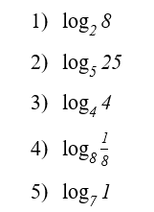
Exercițiul 2
Folosind proprietatile logaritmilor sa se calculeze :
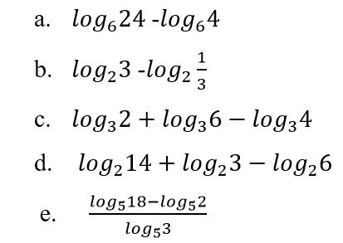
Exercițiul 3
Folosind proprietatile logaritmilor sa se calculeze :

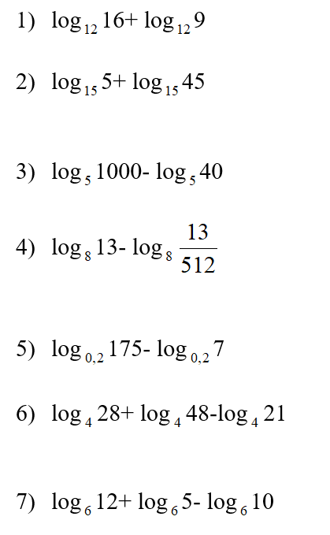

Anexa 3
Temă de casă:
Exercițiul 1
Calculați:
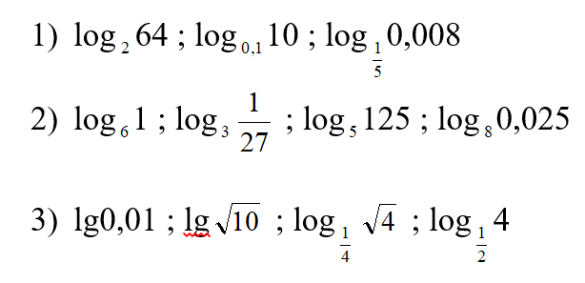
Exercițiul 2
Scrieți valoarea de adevăr a următoarelor propoziții:
